리눅스 간단 명령 수행하기

2020161084 이도현

1. Home directory에 "test_dir1" 폴더 생성

2. "test_dir1"폴더안에 "file1"과 "file2" 파일 생성하고 내용 입력

 - 파일 생성 시 또는 내용 입력 시에는 파일 탐색기 등의 GUI 프로그램을 이용할 수 있음

3. Home directory에 "test_dir2" 폴더 생성

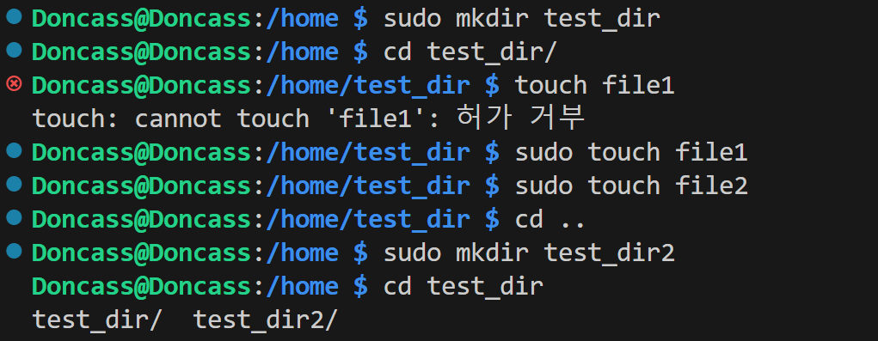

4. "test_dir2"폴더에 file1을 복사

5. "test_dir1/file1" 을 "test_dir2/file1 으로 이동

6. "test_dir1"  및 "test_dir2"  폴더와 파일을 모두 삭제

